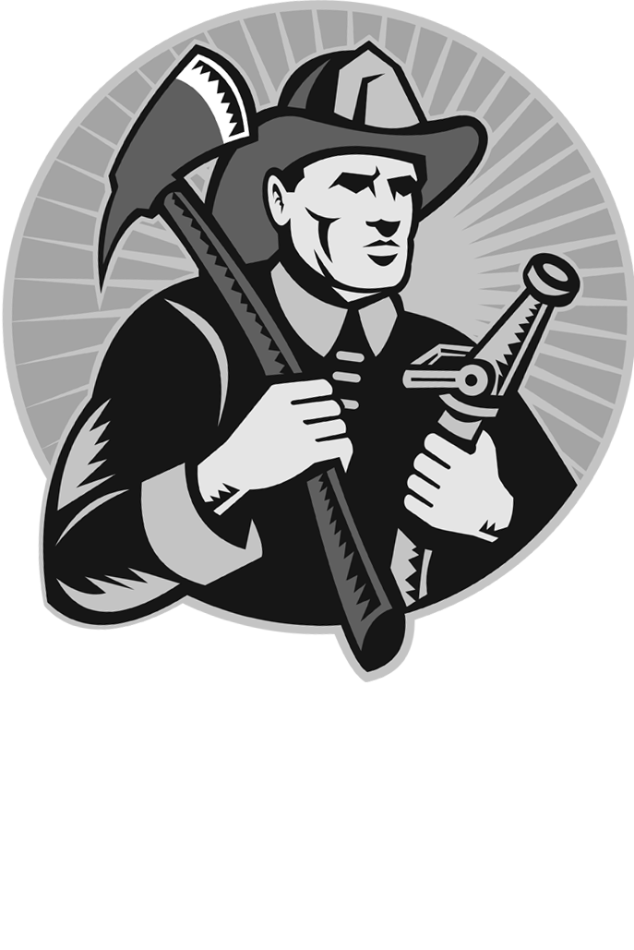
LE CHEVALIER
DES FLAMMES
MODULE 1
Évaluation
de la compréhension
en lecture
Texte B
J’avais cinq ans quand ma grand-mère m’a offert un camion
de pompier. Il était rouge vif, brillant et sur son toit, il y avait une échelle blanche que je pouvais lever et faire descendre. C’était mon anniversaire. Maman et papa m’avaient bien gâté, mais ce jouet était certainement le préféré de tous mes autres cadeaux. Dès que je l’ai tenu dans mes mains, j’ai décidé qu’un jour je serais pompier.
Pendant des années, parents et amis me demandaient pour me taquiner : « Que feras-tu, Robert, quand tu seras grand ? » Je répondais toujours : « Pompier et je vais sauver des vies. »
Depuis 11 ans, je suis pompier dans ma ville. La plupart
du temps, heureusement, tout est calme. En fait, mes collègues et moi préférons ça. Le feu est tellement imprévisible. Tout peut arriver. En 10 minutes, un feu de papier peut se transformer
en une catastrophe causant des dommages et mettant à la rue plusieurs personnes.
Les pompiers sont formés pour combattre les incendies.
Ça demande de la patience et de l’organisation. Un bon pompier est un pompier qui s’inquiète du feu, car il restera prudent et suivra les ordres de son chef, réfléchissant à chacun de ses gestes afin de ne pas mettre de vies en danger. Éteindre un incendie est un travail d’équipe. Et aujourd’hui, mon équipe
a sauvé une vie.
Ce midi, alors que nous étions en train de vérifier l’équipement, l’alarme nous a fait sursauter. Tandis que le son aigu et perçant de l’alarme emplissait la caserne, nous avons enfilé nos vêtements protecteurs et nous avons sauté dans les camions en vitesse.
« Incendie dans une cuisine. Au 33, rue Principale. Immeuble de 20 appartements. Une casserole remplie d’huile s’est enflammée sur la cuisinière », nous a informés notre capitaine.
Nous nous dirigions vers les lieux, la sirène des camions avertissant les automobilistes de dégager le passage. Nous devions nous rendre à l’autre bout de la ville. Chaque minute comptait, car les flammes se propagent souvent à une grande vitesse.
Comme toujours, le trajet m’a semblé long. Une fois sur place, nous avons constaté que l’incendie s’était beaucoup étendu.
Des flammes sortaient des fenêtres d’un des appartements du premier étage, léchant les murs extérieurs. De la fumée sortait du toit. Mon cœur a fait un bond. Que nous réservait ce feu ?
Nous sommes entrés en action, déployant le matériel rapidement en respectant le rôle assigné à chacun pour éviter toute erreur. Les tuyaux d’arrosage ont vite projeté des litres
et des litres d’eau sur les flammes. Un cordon de sécurité maintenait les curieux en dehors de la zone d’intervention.
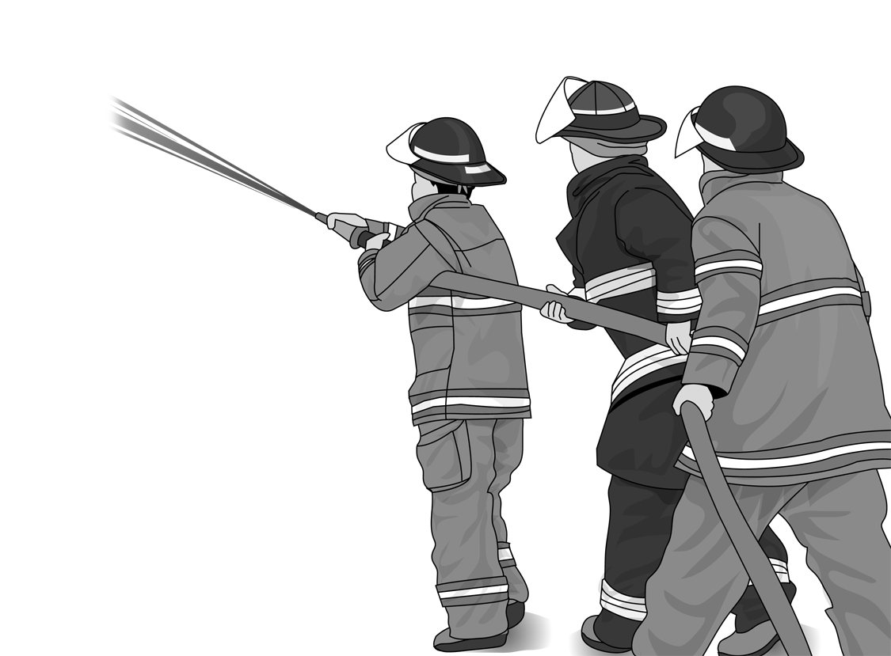
J’arrosais, jetant de temps en temps un œil sur la foule.
Une femme serrait son enfant près d’elle. Elle pleurait en racontant au capitaine ce qui s’était passé.
« Je faisais des frites. C’est rare qu’on en mange.
Ma petite fille s’est mise à pleurer.
— Vous êtes allée la consoler, a continué une autre femme.
— Oui. Elle pleurait beaucoup. Elle était au salon, devant
la télé. Il y avait un monstre à l’écran.
— Et vous avez oublié les frites », a ajouté le capitaine
de sa voix calme.
Mes collègues et moi arrosions l’immeuble depuis une dizaine de minutes quand un homme dans la foule a crié.
« Hé ! J’ai vu quelqu’un au deuxième étage !
— C’est monsieur Comeau ! Je croyais qu’il était chez
son fils !
— Il a plus de 80 ans et il a de la difficulté à marcher ! »
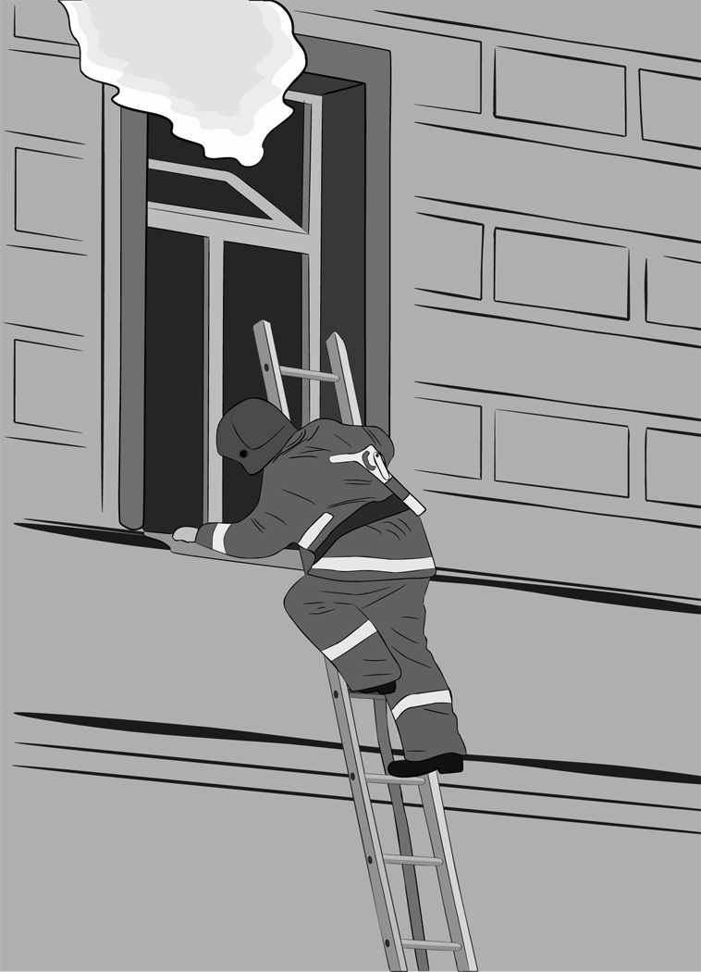
J’ai senti l’effet de l’adrénaline parcourir mon corps.
J’étais prêt à tout pour venir au secours de monsieur Comeau, cet inconnu prisonnier du feu. J’ai pensé à ma grand-mère qui
a le même âge, à ma grand-mère qui est à l’origine de mon choix de carrière, à ma grand-mère que j’adore.
Quand mon capitaine nous a désignés, Louis, Jacques et moi, pour entrer dans l’immeuble, je savais ce qui m’attendait :
la chaleur et la peur. Bien sûr, mon équipement me protégeait
en partie de la chaleur et de la vapeur. Mon masque relié à
ma bouteille d’air comprimé me permettait de respirer.
Par contre, je devais contrôler ma peur et même l’utiliser pour éviter des actions qui pourraient avoir des conséquences graves pour tous. Comme un chevalier courageux, je devais combattre un ennemi puissant. Et je devais gagner cette bataille. Absolument !
Nous sommes entrés dans ce fourneau rempli de flammes.
La fumée épaisse nous empêchait de bien voir. Nous avancions lentement. Nous commencions à monter les marches quand nous avons entendu une explosion venant probablement du sous-sol où sont souvent entreposés des produits inflammables comme des solvants et de la peinture. Cela ne m’inspirait rien
de bon. Il fallait faire vite.
« Le feu est incontrôlable du côté droit, ai-je entendu
dans mon casque.
— Beaucoup de fumée, pas de flammes encore du côté gauche, ai-je répondu à mon capitaine. Nous arrivons au deuxième étage. »
Louis et Jacques me suivaient. Malgré la fenêtre située
au haut de l’escalier, il faisait sombre. Le corridor ressemblait à une caverne. Au fond, la faible lumière d’une autre fenêtre nous permettait de voir où nous mettions les pieds. L’appartement de monsieur Comeau était tout au bout. Un chien hurlait. La fumée commençait à envahir sérieusement l’espace.
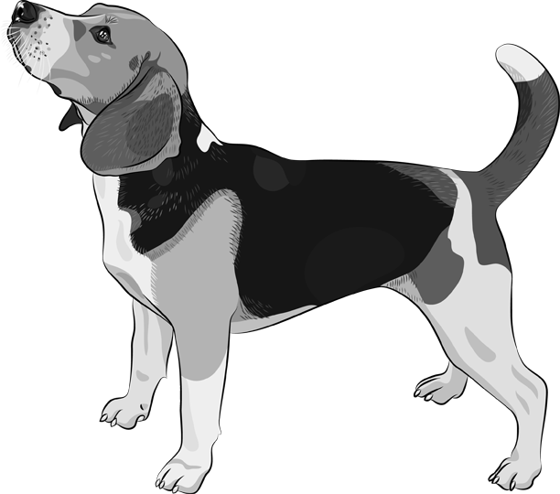
Nous avons dû enfoncer la porte. Un minuscule chien est
sorti comme un boulet et a couru vers les marches. Assis dans sa chaise berceuse, son vieux maître, un homme très maigre, avait de la difficulté à respirer. Il tenait un chiffon près de son visage pour ne pas respirer l’air de plus en plus nocif. Il l’a enlevé un moment.
« Je croyais ma dernière heure venue, a-t-il chuchoté.
— Je vous promets qu’il vous reste encore bien des jours
à vivre, monsieur, lui ai-je répondu en l’aidant à se lever.
— Comptez sur nous, a continué Louis. Vous sortirez d’ici sain et sauf.
— Dépêchons-nous, a lancé Jacques. La fumée est plus épaisse. Le feu gagne du terrain. »
Monsieur Comeau avait tant de peine à bouger, que je l’ai soulevé et pris dans mes bras, comme je le fais souvent avec ma fille endormie. Je lui ai conseillé de bien serrer son chiffon sur son nez et sa bouche. Précédé de mes camarades, j’ai porté cet homme malade en songeant que je tenais là le plus précieux trésor : une vie.
Quand nous sommes sortis de l’immeuble, la foule a applaudi. Le chien a foncé vers nous et s’est mis à japper.
« Bon chien », a murmuré l’homme en fermant les yeux.
Il était épuisé.
En confiant monsieur Comeau aux ambulanciers,
j’ai pensé à ma grand-mère. Dans mon cœur, je l’ai remerciée
de m’avoir offert ce fameux camion de pompier.
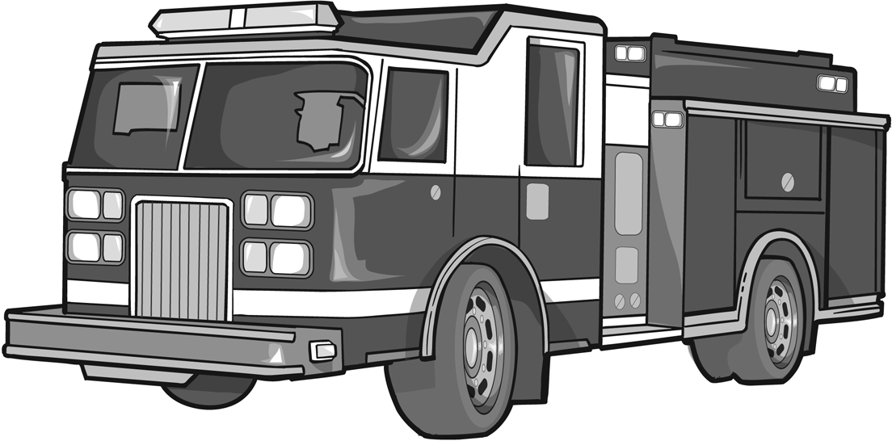
Grâce à ce jouet, aujourd’hui, un vieillard pourra
encore serrer dans ses bras ceux qu’il aime. Et caresser
son chien fidèle.

